|  |  |
| --- | --- |
|  | **Министерство науки и высшего образования Российской Федерации**  **Федеральное государственное бюджетное образовательное учреждение**  **высшего образования**  **«Московский государственный технический университет**  **имени Н.Э. Баумана**  **(национальный исследовательский университет)»**  **(МГТУ им. Н.Э. Баумана)** |

ФАКУЛЬТЕТ «Информатика и системы управления»

КАФЕДРА «Системы обработки информации и управления»

**РАСЧЕТНО-ПОЯСНИТЕЛЬНАЯ ЗАПИСКА**

***К КУРСОВОМУ ПРОЕКТУ***

***НА ТЕМУ:***

***_________Решение задачи машинного обучения________***

***_______________________________________________***

***_______________________________________________***

***_______________________________________________***

***_______________________________________________***

***_______________________________________________***

Студент группы ИУ5-64Б **_________________** Евсюков Н.М.

(Группа) (Подпись, дата) (И.О.Фамилия)

Руководитель курсового проекта **_________________** Гапанюк Ю.Е.

(Подпись, дата) (И.О.Фамилия)

Консультант **_________________ ____________________**

(Подпись, дата) (И.О.Фамилия)

*2020 г.*

**Министерство науки и высшего образования Российской Федерации**

**Федеральное государственное бюджетное образовательное учреждение**

**высшего образования**

**«Московский государственный технический университет имени Н.Э. Баумана**

**(национальный исследовательский университет)»**

**(МГТУ им. Н.Э. Баумана)**

УТВЕРЖДАЮ

Заведующий кафедрой __________

(Индекс)

______________ _______________

(И.О.Фамилия)

« _____ » ____________ 20 ____ г.

**ЗАДАНИЕ**

**на выполнение курсового проекта**

по дисциплине «Технологии машинного обучения»_____________________________________

Студент группы ИУ5-64Б___________________________________________________________

_______________________________Евсюков Никита Михайлович________________________

(Фамилия, имя, отчество)

Тема курсового проекта «Бинарная классификация»____________________________________

________________________________________________________________________________

________________________________________________________________________________

Направленность КП (учебная, исследовательская, практическая, производственная, др.)

________________________________________________________________________________

Источник тематики (кафедра, предприятие, НИР) _____________________________________

График выполнения работы: 25% к ___ нед., 50% к ___ нед., 75% к __ нед., 100% к ___ нед.

***Задание*** решение задачи машинного обучения на основе материалов дисциплины,

выполняется студентом единолично. _________________________________________________________________

_______________________________________________________________________________

_______________________________________________________________________________

_______________________________________________________________________________

_______________________________________________________________________________

***Оформление курсового проекта:***

Расчетно-пояснительная записка на 37 листах формата А4.

Перечень графического (иллюстративного) материала (чертежи, плакаты, слайды и т.п.)

_______________________________________________________________________________

_______________________________________________________________________________

_______________________________________________________________________________

_______________________________________________________________________________

Дата выдачи задания « 12 » февраля 2020 г.

**Руководитель курсового проекта**  _________________ Гапанюк Ю.Е

(Подпись, дата) (И.О.Фамилия)

**Студент _________________** Евсюков Н.М.

(Подпись, дата) (И.О.Фамилия)

Примечание: Задание оформляется в двух экземплярах: один выдается студенту, второй хранится на кафедре.

Оглавление

1. Задание……………………………………………………………………..…4
2. Введение………………………………………………………………..…..…6
3. Выполнение…………………………………………………………..……….7
4. Заключение…………………………………………,,………………………36
5. Список литературы………………..……………………..…………………37

1. Задание

В данном курсовом проекте необходимо предпринять следующие шаги:

1. Поиск и выбор набора данных для построения моделей машинного обучения. На основе выбранного набора данных студент должен построить модели машинного обучения для решения или задачи классификации, или задачи регрессии.
2. Проведение разведочного анализа данных. Построение графиков, необходимых для понимания структуры данных. Анализ и заполнение пропусков в данных.
3. Выбор признаков, подходящих для построения моделей. Кодирование категориальных признаков Масштабирование данных. Формирование вспомогательных признаков, улучшающих качество моделей.
4. Проведение корреляционного анализа данных. Формирование промежуточных выводов о возможности построения моделей машинного обучения.В зависимости от набора данных, порядок выполнения пунктов 2, 3, 4 может быть изменен.
5. Выбор метрик для последующей оценки качества моделей. Необходимо выбрать не менее трех метрик и обосновать выбор.
6. Выбор наиболее подходящих моделей для решения задачи классификации или регрессии. Необходимо использовать не менее пяти моделей, две из которых должны быть ансамблевыми.
7. Формирование обучающей и тестовой выборок на
8. основе исходного набора данных.
9. Построение базового решения (baseline) для выбранных моделей без подбора гиперпараметров. Производится обучение моделей на основе обучающей выборки и оценка качества моделей на основе тестовой выборки.
10. Подбор гиперпараметров для выбранных моделей. Рекомендуется использовать методы кросс-валидации. В зависимости от используемой библиотеки можно применять функцию GridSearchCV, использовать перебор параметров в цикле, или использовать другие методы.
11. Повторение пункта 8 для найденных оптимальных значений гиперпараметров. Сравнение качества полученных моделей с качеством baseline-моделей.
12. Формирование выводов о качестве построенных моделей на основе выбранных метрик. Результаты сравнения качества рекомендуется отобразить в виде графиков и сделать выводы в форме текстового описания. Рекомендуется постройение графиков обучения и валидации, влияния значений гиперпарметров на качество моделей и т.д.

2. Введение

Курсовой проект – самостоятельная часть учебной дисциплины «Технологии машинного обучения» – учебная и практическая исследовательская студенческая работа, направленная на решение комплексной задачи машинного обучения. Результатом курсового проекта является отчет, содержащий описания моделей, тексты программ и результаты экспериментов.

Курсовой проект опирается на знания, умения и владения, полученные студентом в рамках лекций и лабораторных работ по дисциплине.

В рамках данной курсовой работы необходимо применить навыки, полученные в течение курса «Технологии машинного обучения», и обосновать полученные результаты.

3. Выполнение

## *3.1. Поиск и выбор набора данных для построения моделей машинного обучения. На основе выбранного набора данных студент должен построить модели машинного обучения для решения или задачи классификации, или задачи регрессии.*

* *Описание выбранного датасета:*

Данный датасет состоит из данных, основанных на оцифрованных изображениях тонкоигольного аспирата грудной массы. Они описывают характеристики ядер клеток, присутствующих на изображении. С помощью этих данных можно делать выводы относительно образований в грудной клетке.

* *Информация об атрибутах:*

ID – номер записи; Diagnosis– диагноз: m – злокачественный, b - доброкачественный; radius – среднее значение расстояний от центра до точек на периметре; texture - стандартное отклонение значений серой шкалы; perimeter - периметр; area – площадь; smoothness – локальное изменение длины радиуса; compactness – периметр^2 / Площадь-1,0; concavity - выраженность вогнутых участков контура; concave points - количество вогнутых участков контура; symmetry – симметрия; fractal dimension - фрактальная размерность.

В рассматриваемом примере будем решать задачу классификации. Для этого в качестве целевого признака будем использовать атрибут " Diagnosis " (Диагноз). Поскольку признак содержит только два значения: злокачественный или доброкачественный, то это задача бинарной классификации.

* *Импорт библиотек:*

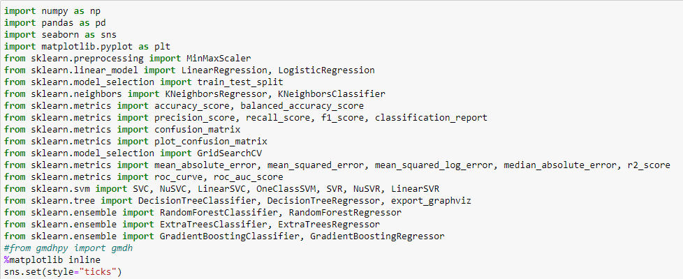

* *Загрузка данных:*

image3.png

## *3.2. Проведение разведочного анализа данных. Построение графиков, необходимых для понимания структуры данных. Анализ и заполнение пропусков в данных.*

* *Основные характеристики датасета:*

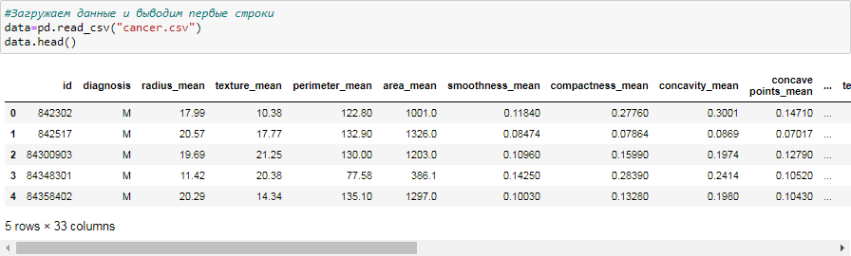

В данном датасете присутствует средние значение образований, их наибольшие и наименьшие значения. В нашей работе будем анализировать только средние значения, поэтому оставим в dataframe только их, удалив остальные колонки.

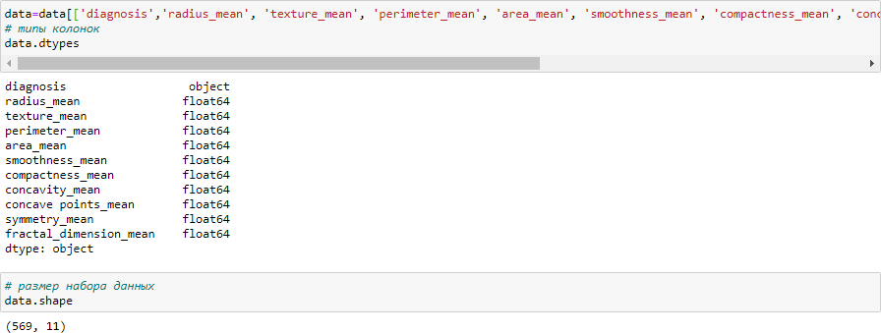

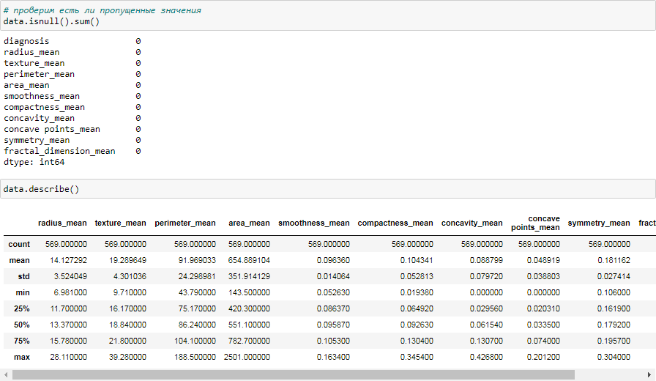

Можно увидеть, что пропуски в данных отсутствуют.

## *3.3. Выбор признаков, подходящих для построения моделей. Кодирование категориальных признаков. Масштабирование данных. Формирование вспомогательных признаков, улучшающих качество моделей.*

Т.к. наш целевой признак на данный момент является категорийным, то его необходимо закодировать. Сделаем это с помощью LableEncoder.

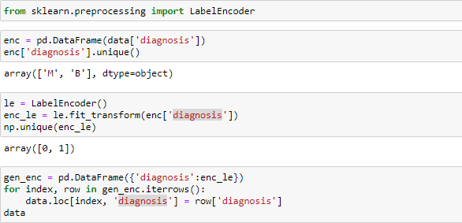

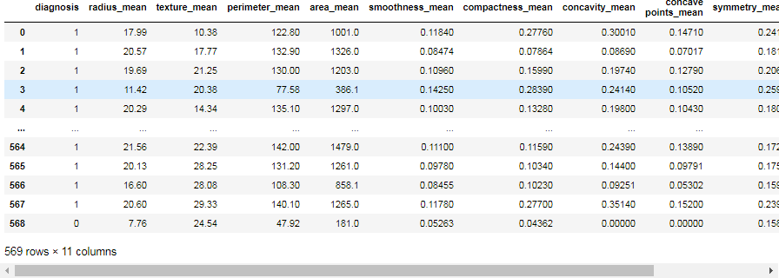

Еще раз посмотрим на типы столбцов датасета.

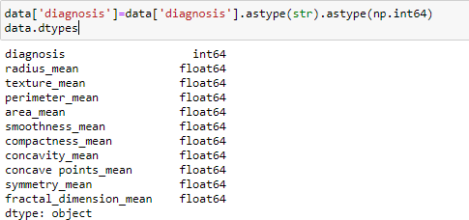

Категориальных признаков в датасете нет, их кодирования не требуется. Вспомогательные признаки для улучшения качества моделей строить не будем. Построим графики для понимания структуры данных.

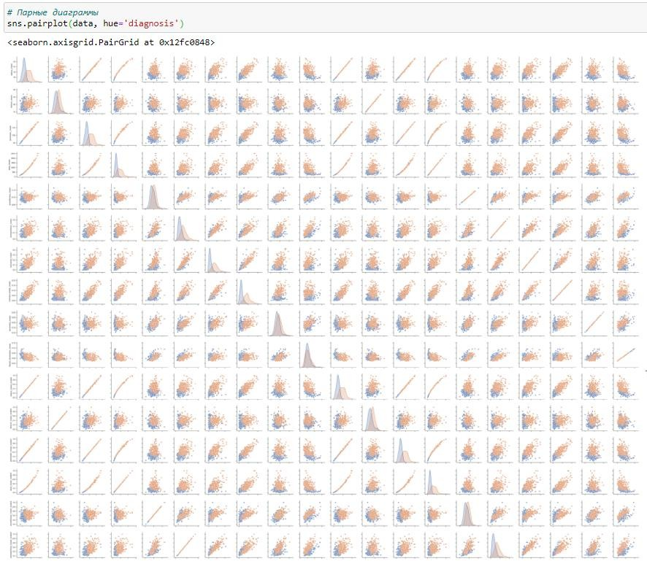

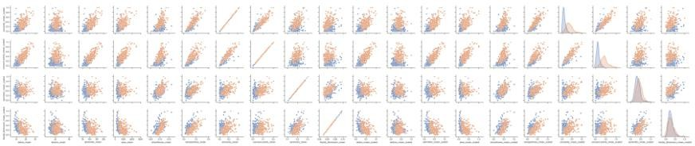

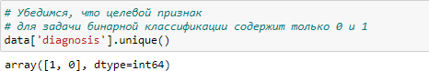

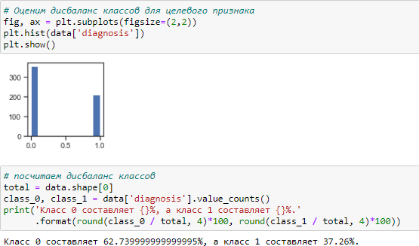

Можно заметить, что дисбаланс классов в данном случае присутствует, но является несущественным.

Выполним масштабирование данных.

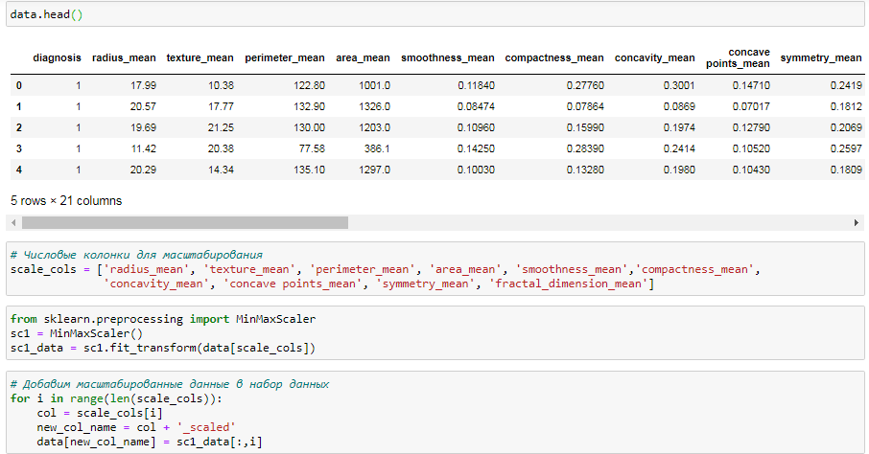

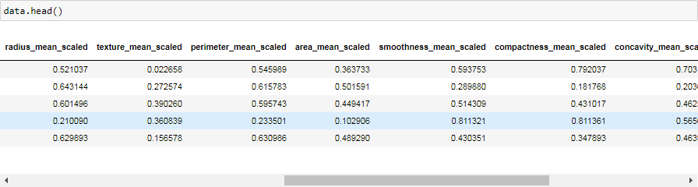

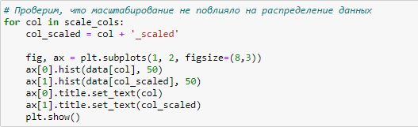

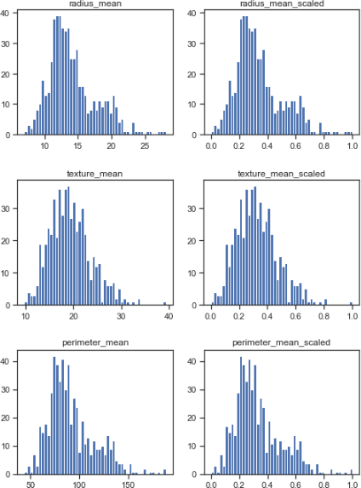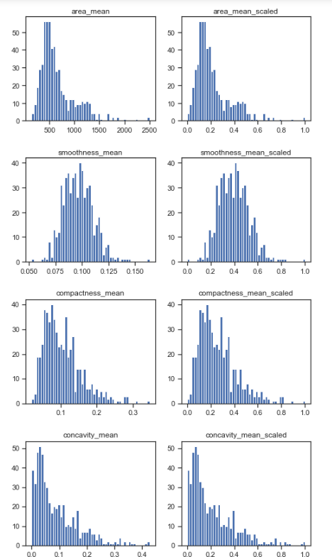

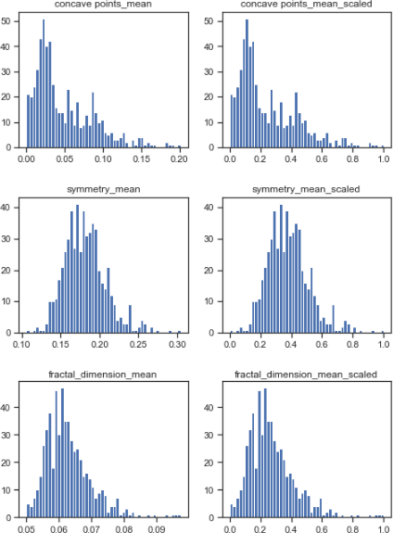

## *3.4. Проведение корреляционного анализа данных. Формирование промежуточных выводов о возможности построения моделей машинного обучения.*

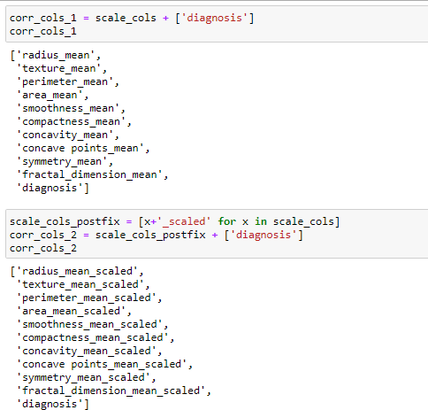

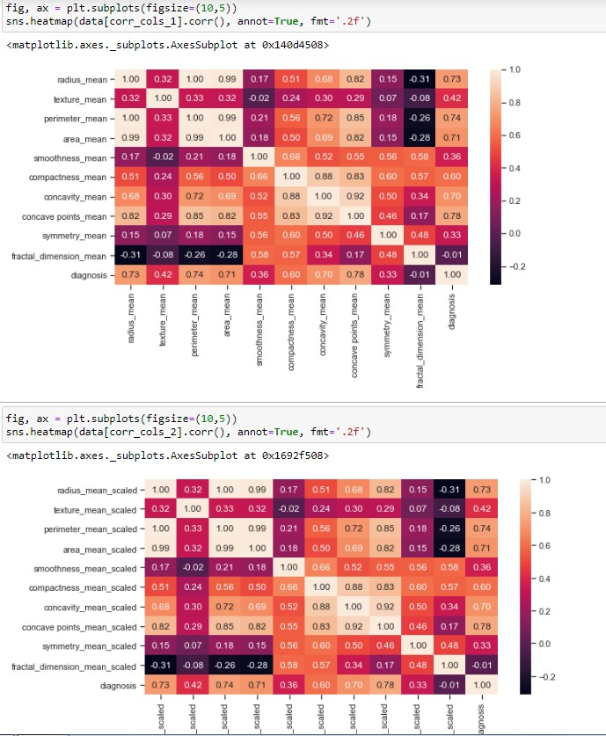

На основе корреляционной матрицы можно сделать следующие выводы:

1. Корреляционные матрицы для исходных и масштабированных данных совпадают.
2. Целевой признак классификации " diagnosis" наиболее сильно коррелирует с признаками: «radius_mean» (средний радиус) - 0.73; «perimeter_mean» (средний периметр) - 0.74; «area_mean» (средняя площадь) - 0.71; «concavity_mean» (средняя выгнутость участков контура) - 0.70; «concave points_mean» (среднее количество выгнутых участков контура) - 0.78. Эти признаки обязательно следует оставить в модели классификации.
3. Однако признаки «radius_mean» (средний радиус), «perimeter_mean» (средний периметр) и «area_mean» (средняя площадь) имеют корреляцию, близкую по модулю к 1, поэтому следует исключить «radius_mean» и «area_mean» из-за меньшей корреляции.
4. Признаки «fractal_dimension_mean» (средняя фрактальная размерность), «smoothness_mean» (среднее изменение длины радиуса) и «symmetry_mean» (средняя симметрия) слишком слабо коррелируют с целевым признаком, поэтому их следует исключить из модели, так как они могут ухудшить её качество.
5. Достаточно большие по модулю значения коэффициентов корреляции свидетельствуют о значимой корреляции между исходными признаками и целевым признаком. На основании корреляционной матрицы можно сделать вывод о том, что данные позволяют построить модель машинного обучения.

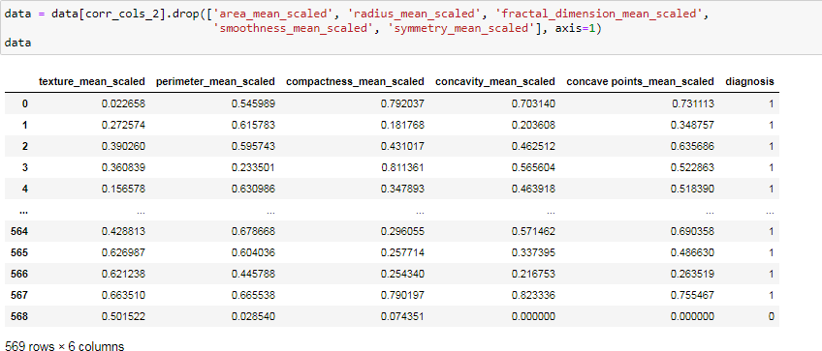

*3.5. Выбор метрик для последующей оценки качества моделей.*

В качестве метрик для решения задачи классификации будем использовать:

1. *Метрика precision:*

image23.png

Доля верно предсказанных классификатором положительных объектов, из всех объектов, которые классификатор верно или неверно определил как положительные.

Используется функция *precision_score.*

1. *Метрика recall (полнота):*

image24.png

Доля верно предсказанных классификатором положительных объектов, из всех действительно положительных объектов.

Используется функция *recall_score*.

1. *Метрика F1-мера*

Для того, чтобы объединить precision и recall в единую метрику используется Fβ-мера, которая вычисляется как среднее гармоническое от precision и recall:

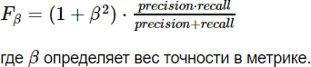

На практике чаще всего используют вариант F1-меры (которую часто называют F-мерой) при β=1:

image26.png

Для вычисления используется функция *f1_score*.

1. *Метрика ROC AUC*

Используется для оценки качества бинарной классификации. Основана на вычислении следующих характеристик:

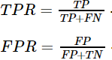

True Positive Rate, откладывается по оси ординат. Совпадает с recall.

False Positive Rate, откладывается по оси абсцисс. Показывает какую долю из объектов отрицательного класса алгоритм предсказал неверно.

Чем сильнее отклоняется кривая от верхнего левого угла графика, тем хуже качество классификации.

В качестве количественной метрики используется площадь под кривой - ROC AUC (Area Under the Receiver Operating Characteristic Curve). Чем ниже проходит кривая тем меньше ее площадь и тем хуже качество классификатора.

Для получения ROC AUC используется функция *roc_auc_score.*

*Сохранение и визуализация метрик:*

Разработаем класс, который позволит сохранять метрики качества построенных моделей и реализует визуализацию метрик качества.

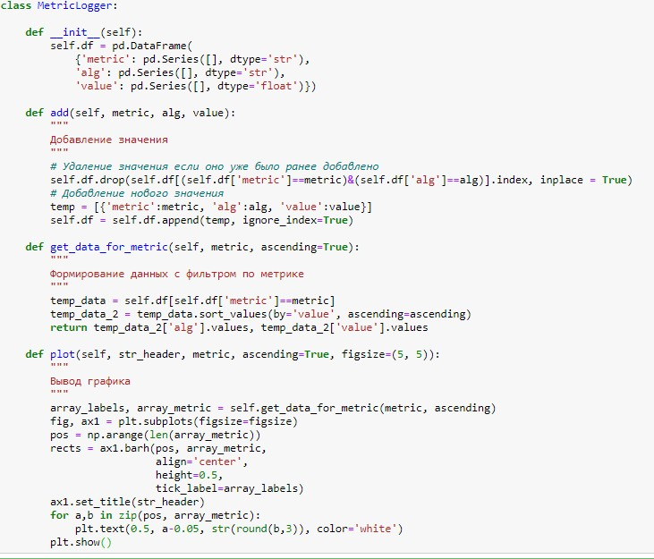

*3.6. Выбор наиболее подходящих моделей для решения задачи классификации или регрессии.*

Для задачи классификации будем использовать следующие модели:

* *Логистическая регрессия*

Метод, используемый для решения задачи бинарной классификации.

Метод выдает вероятность принадлежности объекта к нулевому/единичному классам. Используется класс *LogisticRegression*.

* *Машина опорных векторов*

Основная идея метода — перевод исходных векторов в пространство более высокой размерности и поиск разделяющей гиперплоскости с максимальным зазором в этом пространстве. Две параллельных гиперплоскости строятся по обеим сторонам гиперплоскости, разделяющей классы. Разделяющей гиперплоскостью будет гиперплоскость, максимизирующая расстояние до двух параллельных гиперплоскостей. Алгоритм работает в предположении, что чем больше разница или расстояние между этими параллельными гиперплоскостями, тем меньше будет средняя ошибка классификатора.

Для решения задачи классификации используем класс: SVC - основной классификатор на основе SVM. Поддерживает различные ядра.

* *Решающее дерево*

Для текущего выбранного признака (колонки) из N признаков построить все варианты ветвления по значениям (для категориальных признаков) или по диапазонам значений (для числовых признаков).

Если подвыборке соответствует единственное значение целевого признака, то в дерево добавляется терминальный лист, который соответствует предсказанному значению.

Если в подвыборке больше одного значения целевого признака, то предыдущие пункты выполняются рекурсивно для подвыборки.

Для решения задачи классификации используется класс DecisionTreeClassifier.

* *Случайный лес (ансамблевая)*

Случайный лес можно рассматривать как алгоритмом бэггинга над решающими деревьями.

Но при этом каждое решающее дерево строится на случайно выбранном подмножестве признаков. Эта особенность называется "feature bagging" и основана на методе случайных подпространств.

Случайный лес для задача классификации реализуется в scikit-learn с помощью класса RandomForestClassifier.

Задание параметра n_jobs=-1 распараллеливает алгоритм на максимально возможное количество процессоров.

* *Градиентный бустинг (ансамблевая)*

В отличие от методов бэггинга и случайного леса, которые ориентированы прежде всего на минимизизацию дисперсии (Variance), методы бустинга ориентированы прежде всего на минимизацию смещения (Bias) и, отчасти, на минимизизацию дисперсии.

Исторически первым полноценным алгоритмом бустинга считается алгоритм AdaBoost.

AdaBoost реализуется в scikit-learn с помощью класса AdaBoostClassifier для задач классификации.

*3.7. Формирование обучающей и тестовой выборок на основе исходного набора данных.*

Возьмем наши масштабированные данные и выделим обучающую и тестовую. Т.к. изначально датасет небольшой, то для тестовой выборки оставим 5%.

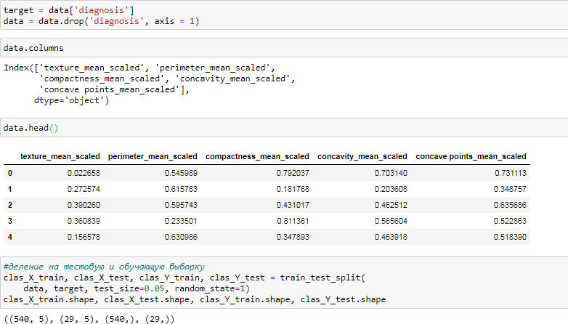

*3.8. Построение базового решения (baseline) для выбранных моделей без подбора гиперпараметров. Производится обучение моделей на основе обучающей выборки и оценка качества моделей на основе тестовой выборки.*

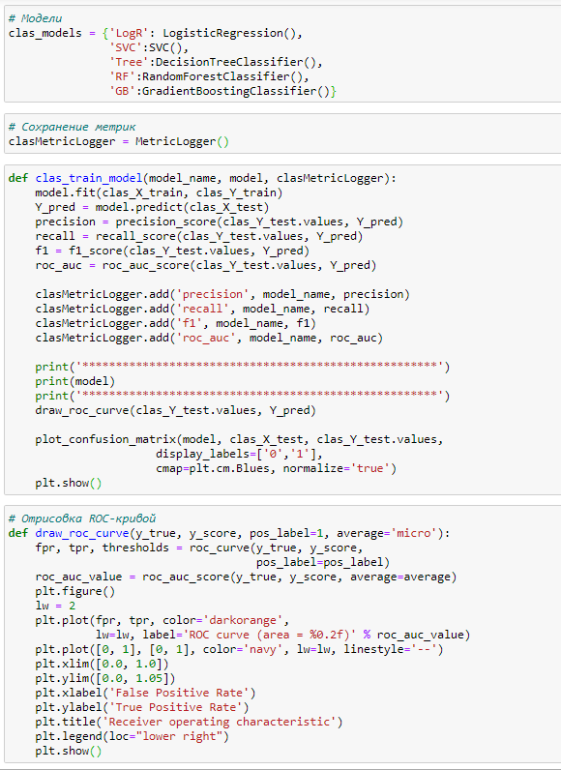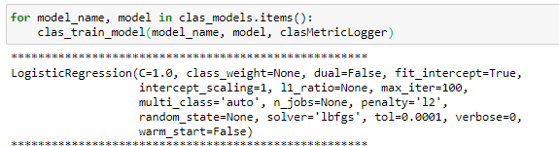

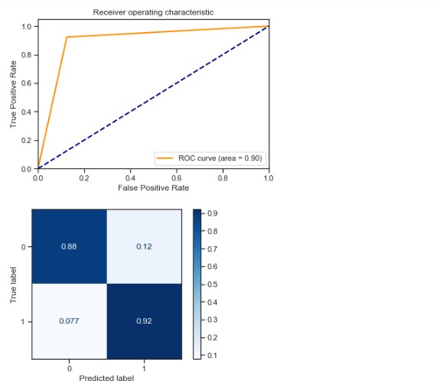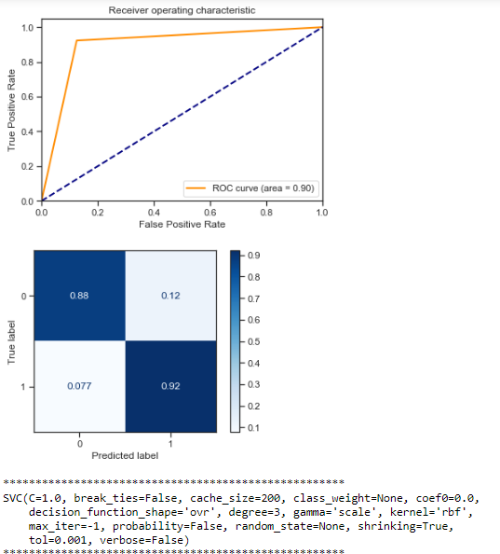

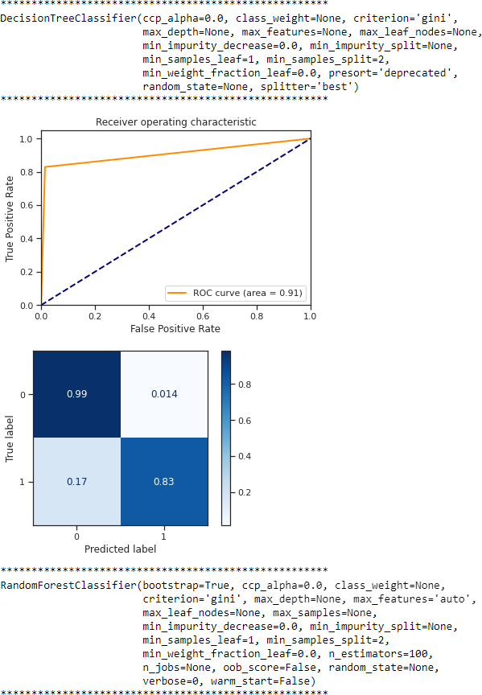

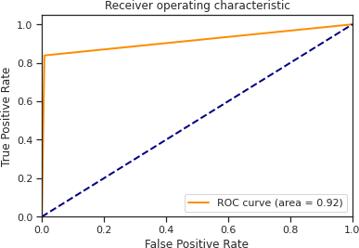

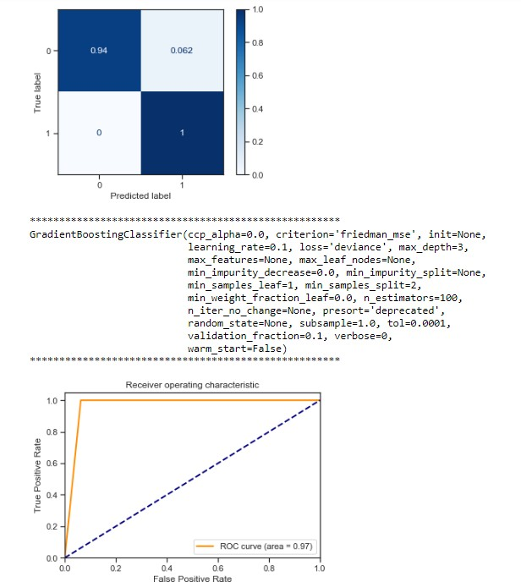

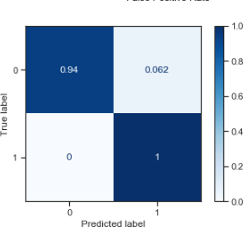

*3.9. Подбор гиперпараметров для выбранных моделей. Рекомендуется использовать методы кросс-валидации. В зависимости от используемой библиотеки можно применять функцию GridSearchCV, использовать перебор параметров в цикле, или использовать другие методы.*

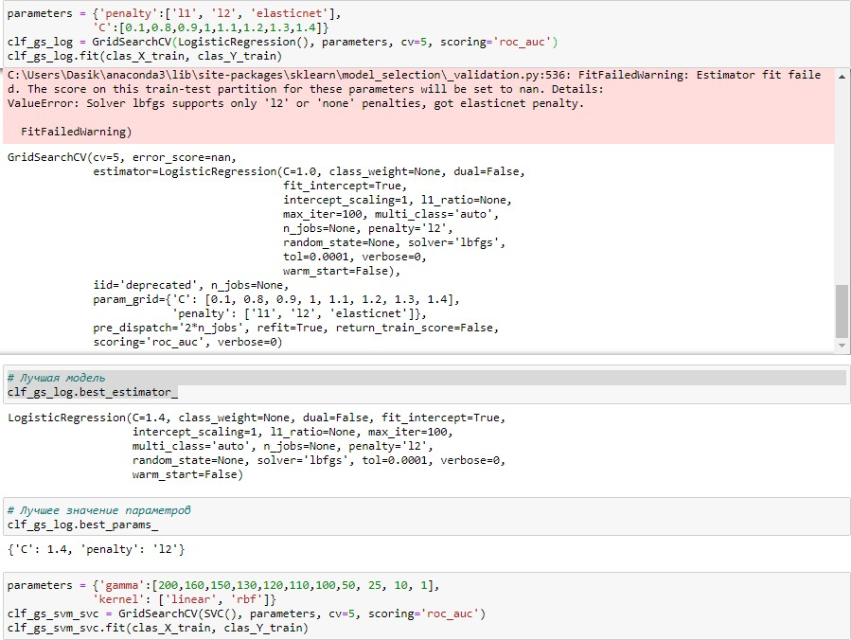

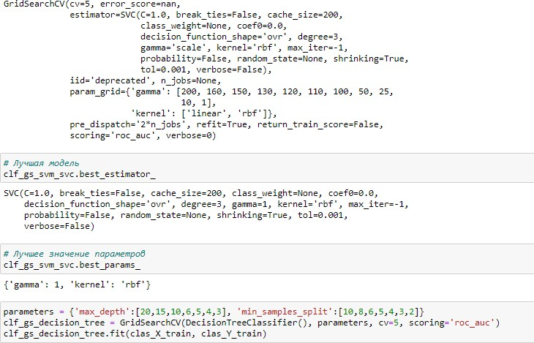

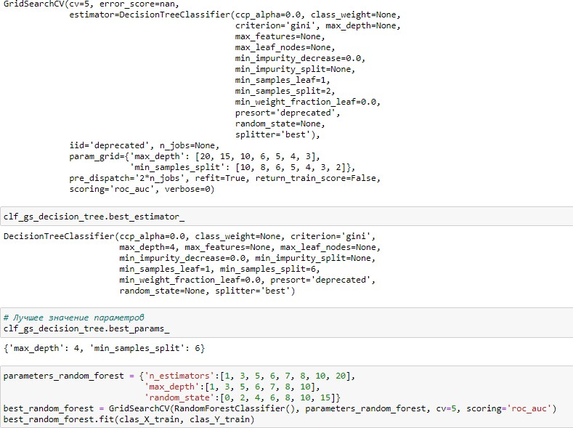

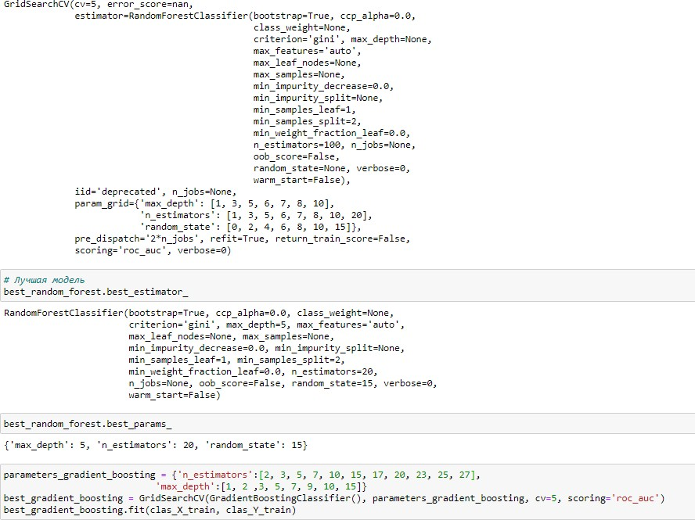

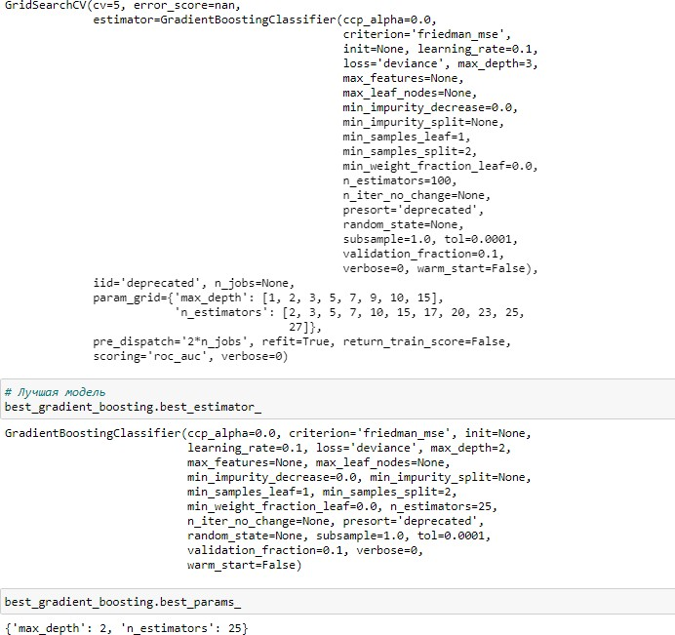

*3.10. Повторение пункта 8 для найденных оптимальных значений гиперпараметров. Сравнение качества полученных моделей с качеством baseline-моделей.*

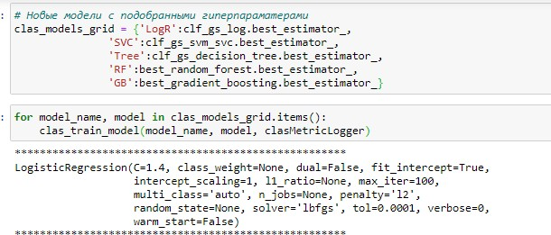

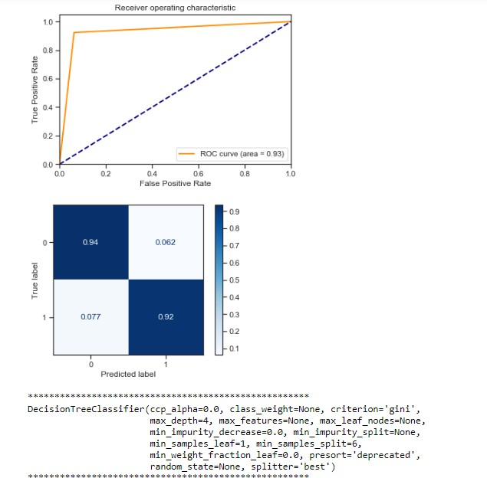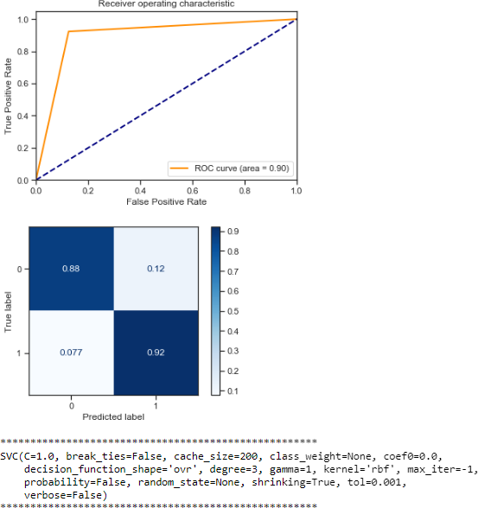

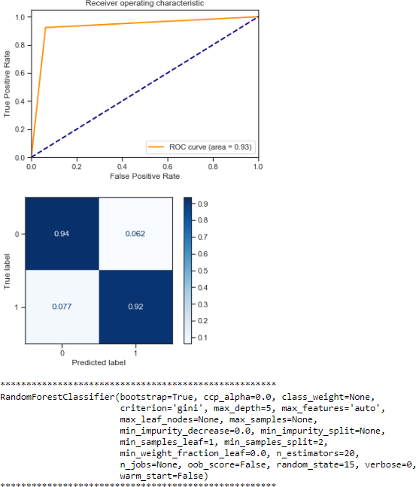

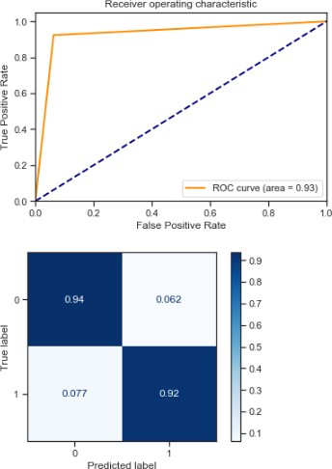

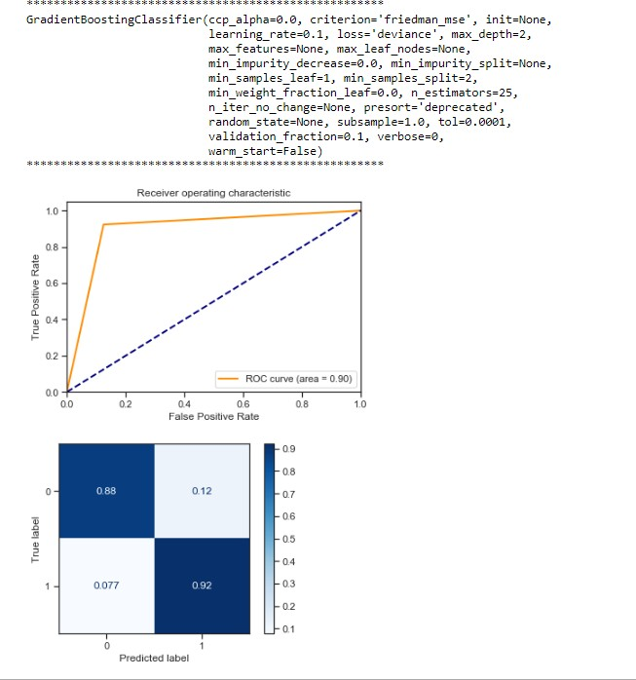

*3.11. Формирование выводов о качестве построенных моделей на основе выбранных метрик. Результаты сравнения качества рекомендуется отобразить в виде графиков и сделать выводы в форме текстового описания.*

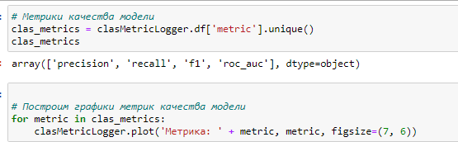

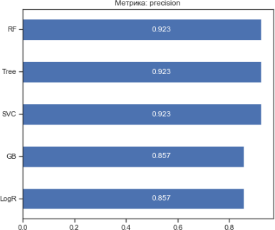

По метрике precision лучшими моделями являются: Случайный лес, Решающее дерево и Метод опорных векторов.

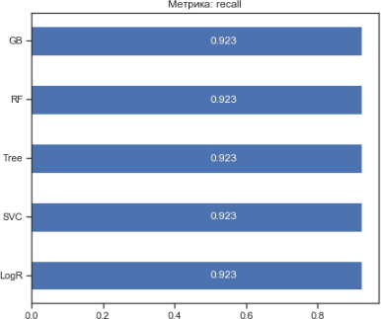

По метрике recall все модели показали одинаково высокий результат.

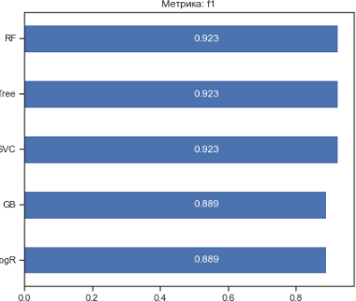

По метрике f1 лучшими моделями являются: Случайный лес, Решающее дерево и Метод опорных векторов.

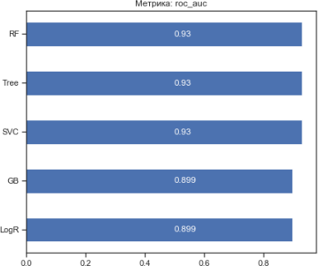

По метрике ROC AUC лучшими моделями также являются: Случайный лес, Решающее дерево и Метод опорных векторов.

Вывод: на основании трех метрик из четырех используемых, лучшими оказались модели Случайного леса, Решающего дерева и Метода опорных векторов.

4. Заключение

В данном курсовом проекте мы выполнили типовую задачу машинного обучения. Провели анализ данных, провели некоторые операции с датасетом, подобрали модели, а также подобрали наиболее подходящие гиперпараметры.

В данном проекте были закреплены все знания, полученные в данном курсе.

Машинное обучение очень актуально в современном мире, оно используется практически во многих сферах. Программист должен подбирать подходящие технологии машинного обучения для достижения наилучших результатов.

5. Список литературы

1. Репозиторий курса "Технологии машинного обучения", бакалавриат, 6 семестр. Лекции по теории машинного обучения. Ю.Е. Гапанюк [Электронный ресурс]. – Электрон. дан. - URL: <https://github.com/ugapanyuk/ml_course_2020/wiki/COURSE_TMO>(дата обращения: 03.06.2020)
2. Машинное обучение (часть 1). А.М.Миронов [Электронный ресурс]. – Электрон. дан.

- URL:

<http://www.intsys.msu.ru/staff/mironov/machine_learning_vol1.pdf>(дата обращения: 31.05.2020)

1. Scikit learn[Электронный ресурс]. – Электрон. дан. - URL: [https://scikit- learn.org/stable/index.html](https://scikit-learn.org/stable/index.html) (дата обращения: 31.05.2020)